

Абразивные материалы
Торцевые лепестковые круги
3M™ Cubitron™ II 967A

Конструкция:  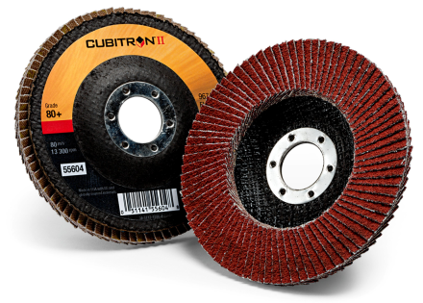 | Основа: высокопрочная смесовая ткань (пэ + хб) Y-плотности  подложка из армированной cтеклоткани  Минерал: керамический оксид алюминия (Al₂O₃)  зерно точной призматической формы 3M™  Связка: синтетическая  Насыпка: открытая  Зернистость: 40+, 60+, 80+  Размеры: внешний ø 115, 125, 180 мм  посадочный ø 22,23 мм
Исполнение: | Круг лепестковый торцевой плоский КЛТ1  Круг лепестковый торцевой конический КЛТ2 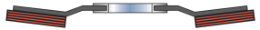
Оборудование: | Угловая шлифовальная машина – большой мощности (не менее 1 кВт!)
Принадлежности: | Дополнительных принадлежностей не требуется
Условия хранения: | Хранить при температуре 10-35ºС и относительной влажности 35-50%
Сертификация: | Сертифицировано в установленном законодательством РФ и нормативными документами Таможенного Союза порядке.
Вид подачи: | Ручная, механическая, автоматическая; в закрытой или открытой рабочей зоне

Торцевые лепестковые круги 3M™ Cubitron™ II 967A
Характеристики | Преимущества | Выгоды
Керамический оксид алюминия, зерно точной призматической формы 3M™ | Агрессивные режущие свойства  Микрокристаллическая структура, образующая новые острые режущие грани по мере стачивания зерна  Острое зерно, позволяющее работать без излишнего прижима | Повышение скорости обработки и производительности  Большой ресурс службы, снижение затрат на абразивную обработку  Снижение нагрузки на оператора и шлифовальную машину, повышение контроля над обработкой, увеличение срока службы шлифовальной машины
Синтетическое связующее обеспечивает отличное сцепление минерала с основой | Отсутствие отслаивания, повышение ресурса абразивного круга | Снижение расхода абразивных кругов, снижение затрат на абразивную обработку
Основа из смесовой такни (полиэстер + хлопок) | Равномерный контролируемый износ ткани, своевременно открывающий свежее зерно и позволяющий использовать весь абразив  Мягкая, легко укрываемая риска | Большой ресурс, снижение затрат на абразив  Высокая скорость обработки, повышение производительности  Сокращение количества шагов абразивной обработки, снижение затрат на абразивную и последующую обработку
Шлифовальные присадки | Снижение нагрева обрабатываемой поверхности и абразивного инструмента | Сохранение режущих свойств и увеличение ресурса круга, исключение деформации обрабатываемой поверхности, широкий диапазон обрабатываемых металлов

Обрабатываемые материалы | Нержавеющие стали и сплавы, конструкционные стали, углеродистые стали и сплавы, быстрорежущие стали, цветные металлы и сплавы, любые другие металлы и сплавы, включая чувствительные к нагреву.
Применение | Широкий диапазон операций:  при слабом прижиме – выравнивание текстуры, легкая очистка  при среднем прижиме – удаление сварных швов, окалины, окислов, подготовка к нанесению покрытий  при среднем и сильном прижиме – снятие фаски, удаление заусенец, облоя
Указания по безопасности |  | Всегда используйте защитный кожух!  Соблюдайте угол наклона к обрабатываемой поверхности 20-45º
Внешний ø, мм | Макс. частота вращения, об/мин
115 | 13 300
125 | 12 250
180 | 8 600

